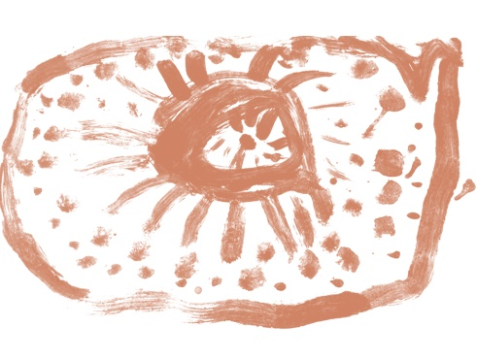

PARTES DO ROSTO
Orientações para a vivência

1

Orientações:
Converse com o grupo sobre as partes do rosto. Percebam entre as crianças e adultos as diferenças e semelhanças nos rostos.
Sugestões
- Imprima as folhas desta proposta, recorte e disponibilize ao grupo. Observe as reações das crianças sobre o que estão vendo. Utilize o material impresso desta vivência: PARTES DO ROSTO - PARTE 1.
- Encoraje-as para que mexam e experimentem os recortes nos próprios rostos.
- Incentive que as crianças escolham outra criança do grupo e represente esta criança a partir dos recortes. Utilize o material impresso desta vivência: PARTES DO ROSTO - PARTE 2.

PARTES DO ROSTO - PARTE 1
Partes do rosto para impressão e recorte

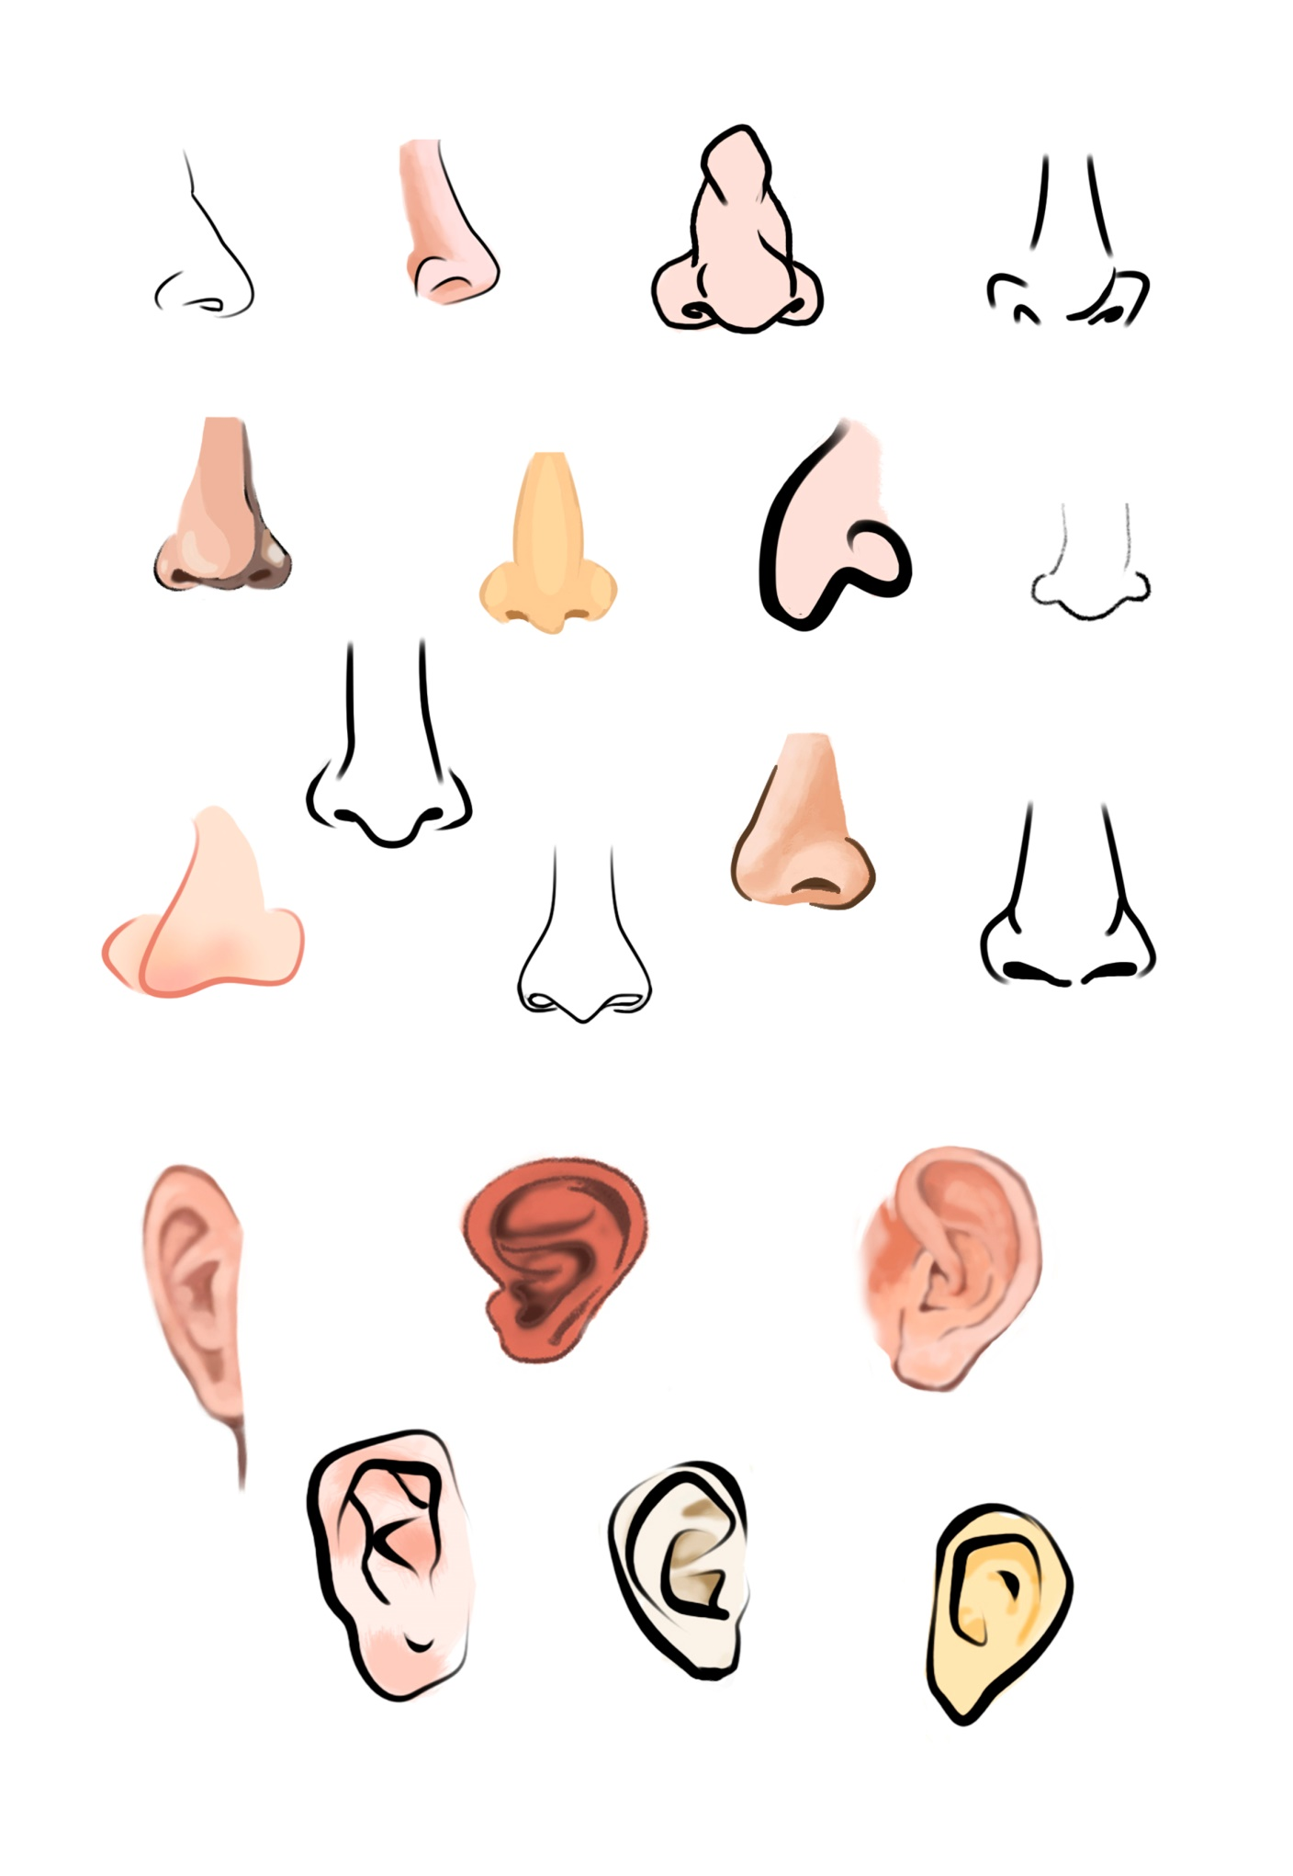
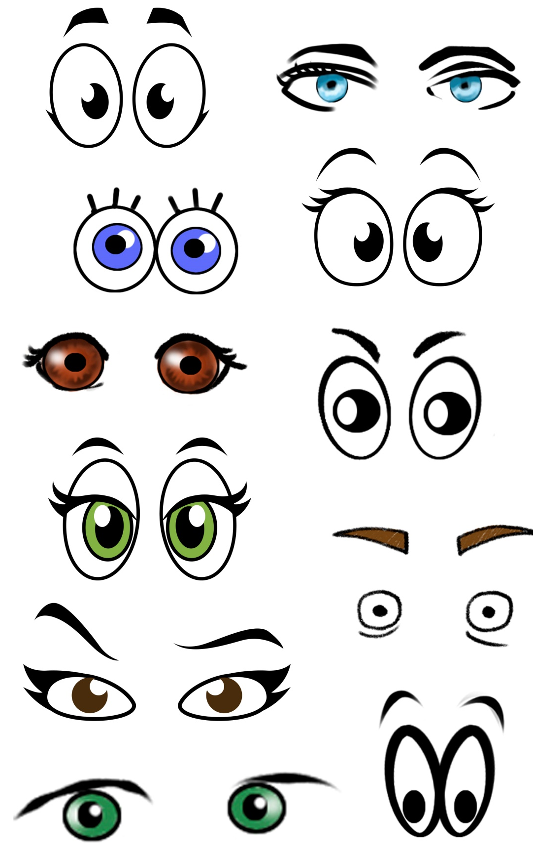


PARTES DO ROSTO – PARTE 2
Representação dos amigos por meio de colagem

Nome do amigo:

Nome: Data:

